**EXERCICES -** Fonctions affines, linéaires et constantes

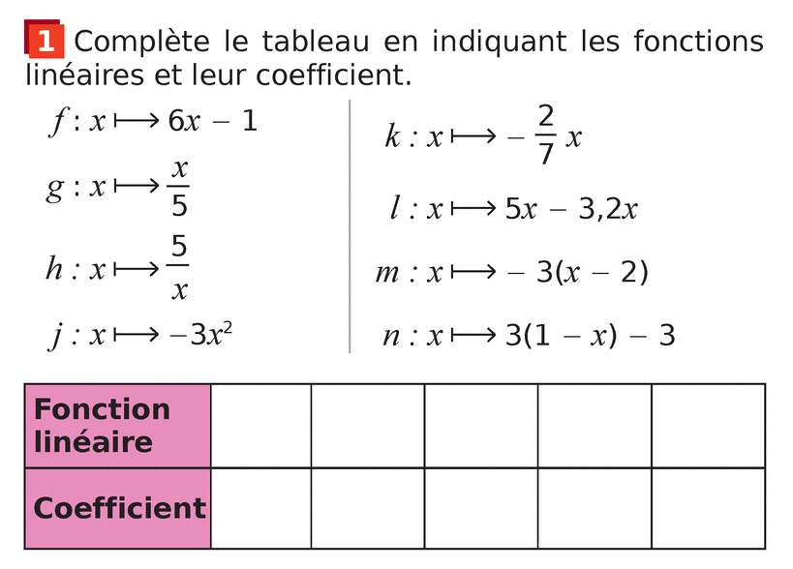  
**Exercice 1 :** Après avoir développé certaines expressions littérales, complète le tableau en indiquant les fonctions linéaires et leur coefficient.

**Exercice 2 :** Parmi les fonctions suivantes, détermine : **Exercice 3**: Soit la fonction linéaire définie par $f\left(x\right)=2x$ 
 et la fonction affine g définie par $g\left(x\right)=-3x+4$.

1. 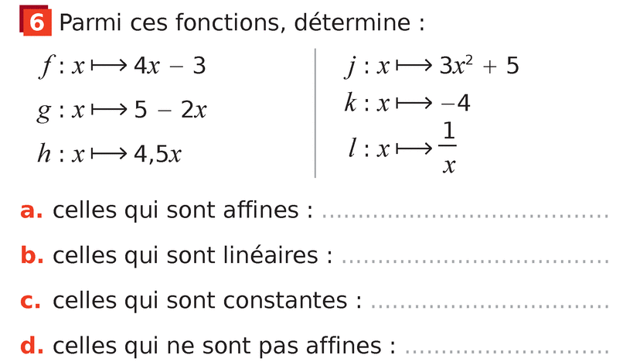Quelles sont les images des nombres 0 et 5 par les 2 fonctions f et g ?
2. Quels sont les antécédents des nombres 0 et 6 par les 2 fonctions f et g ?

. . . . . . . . . . . . . . . . . . . . . . . . . . . . . . . . . . . . . . . . . . . . . . . . . . . . . .

. . . . . . . . . . . . . . . . . . . . . . . . . . . . . . . . . . . . . . . . . . . . . . . . . . . . . . . . . . . . . . . . . . . . . . . . . . . . . . . . . . . . . . . . . . . . . . . . . . . . . . . . . . . .

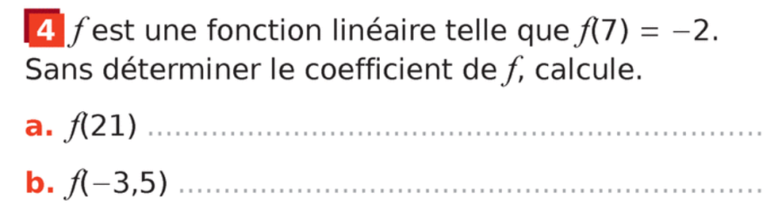**Exercice 4 :** f est une fonction linéaire telle que $f\left(7\right)=-2$.   
Sans déterminer le coefficient de f, calcule :

**Exercice 5 :** f est une fonction linéaire telle que $f\left(-3\right)=27$.   
Déterminer l’expression agébrique de la fonction f.

. . . . . . . . . . . . . . . . . . . . . . . . . . . . . . . . . . . . . . . . . . . . . . . . . . . . . . . . . . . . . . . . . . . . . . . . . . . . . . . . . . . . . . . . . . . . . .

. . . . . . . . . . . . . . . . . . . . . . . . . . . . . . . . . . . . . . . . . . . . . . . . . . . . . . . . . . . . . . . . . . . . . . . . . . . . . . . . . . . . . . . . . . . . . .

**Exercice 6 : $f_{1}$** et $f_{2}$ sont des fonctions affines telle que $f\left(x\right)=ax+b$.   
Déterminer les expressions agébrique des fonctions $f_{1}$ et $f_{2} . f_{1}\left(1\right)=4$ et $f_{1}\left(4\right)=7$ Puis $f_{2}\left(2\right)=-1$ et $f_{2}\left(-1\right)=2$

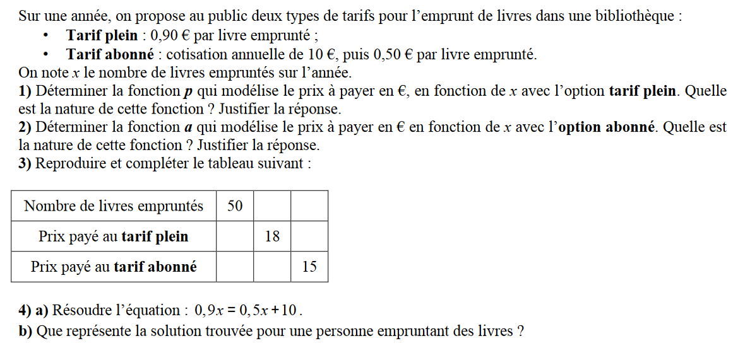**Exercice 7 :**